附件1

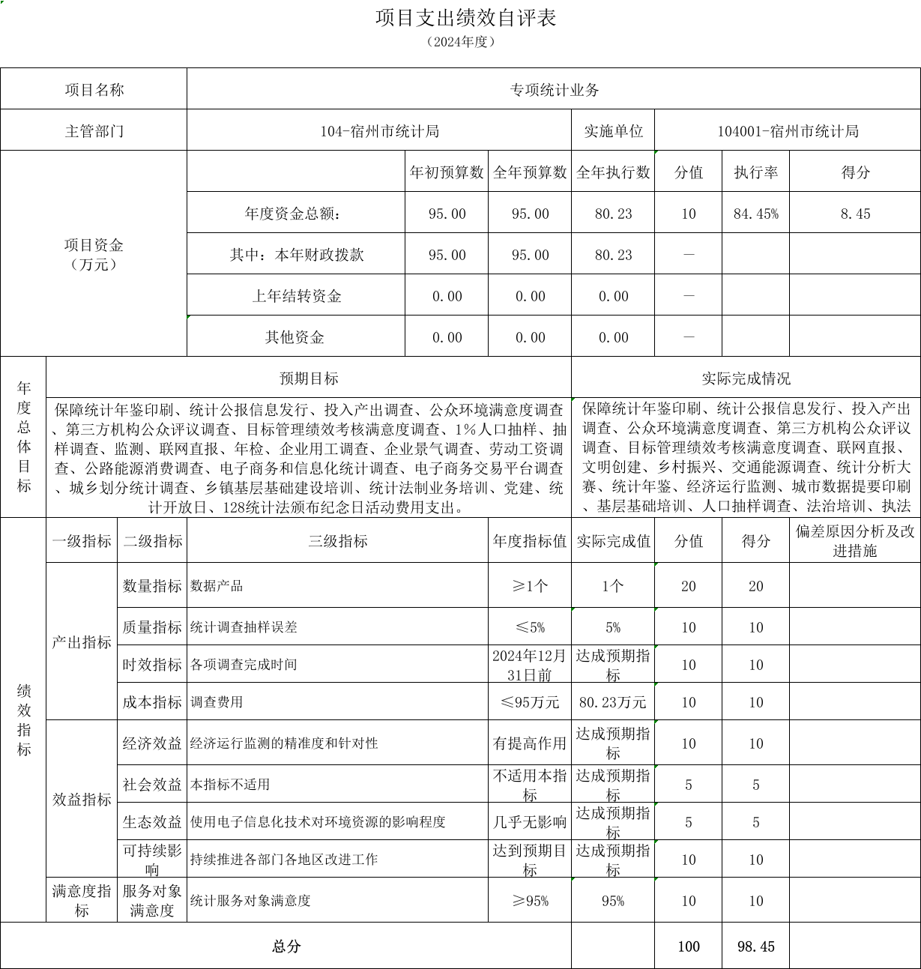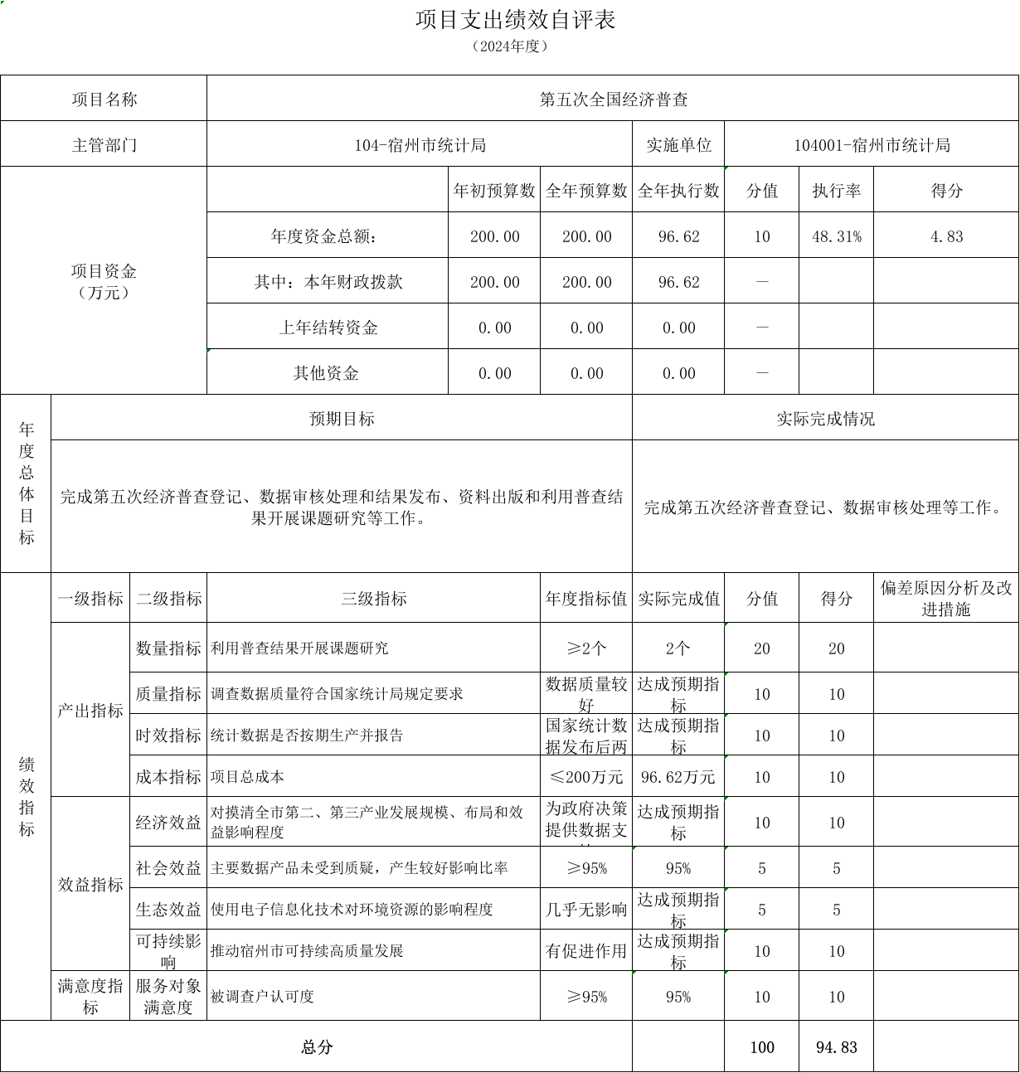
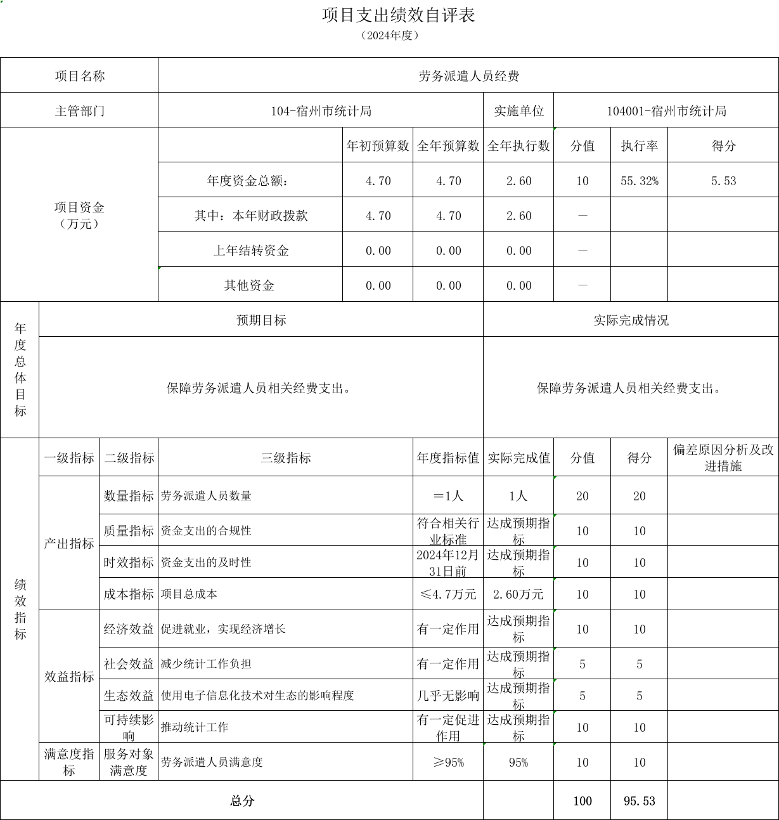

附件2

项目支出绩效评价报告

专项统计业务项目支出绩效评价报告

2025年8月

目 录

摘 要 3
正文部分 4
一、项目基本情况 4
（一）项目概况 4
（二）项目绩效目标 4
二、绩效评价工作开展情况 5
（一）绩效评价目的、对象和范围 5
（二）绩效评价原则 5
（三）绩效评价工作过程 5
三、综合评价情况及评价结论 5
四、绩效评价指标分析 6
（一）项目决策情况 6
（二）项目过程情况 6
（三）项目产出情况 6
（四）项目效益情况 7
五、主要经验及做法 7
六、存在问题及原因分析 7
七、有关建议 7
八、其他需要说明的问题 7

摘 要

为进一步加强部门责任意识，强化财政支出绩效理念，规范财政资金管理，提高资金使用效益，本着客观公正和有效性原则对专项统计业务项目开展绩效评价工作。专项统计业务项目包括保障统计年鉴印刷、统计公报信息发行、投入产出调查等内容。我局在项目预算阶段积极制定评估方案开展事前评估，并将事前绩效评估结果应用于预算编制。结合预算执行实施绩效运行监控，对于偏离绩效目标和预算执行进度较差项目进行及时整改纠偏，及时部署下一步改进工作的举措并对全年绩效目标完成情况进行预判，最终完成本年度联网直报、人口抽样、企业景气等调查目标，并按照市委、市政府安排，组织开展本年度政府目标管理绩效考核群众满意度调查。各项工作全面完成，项目经费使用合理，实施绩效评价的项目总体实施情况良好，取得了项目设置的基本目标任务。但是项目支出未能按照序时进度推进，下一步我局将加大项目推进的谋划管理，扎实高效推进项目资金使用。

正文部分

一、项目基本情况

（一）项目概况。

包括保障统计年鉴印刷、统计公报信息发行、投入产出调查、公众环境满意度调查、第三方机构公众评议调查、目标管理绩效考核满意度调查、1％人口抽样、抽样调查、监测、联网直报、年检、企业用工调查、企业景气调查、劳动工资调查、公路能源消费调查、电子商务和信息化统计调查、电子商务交易平台调查、城乡划分统计调查、乡镇基层基础建设培训、统计法制业务培训、党建、统计开放日、128统计法颁布纪念日活动费用支出。

（二）项目绩效目标。
总体目标：保障统计年鉴印刷、统计公报信息发行、投入产出调查、公众环境满意度调查、第三方机构公众评议调查、目标管理绩效考核满意度调查、1％人口抽样、抽样调查、监测、联网直报、年检、企业用工调查、企业景气调查、劳动工资调查、公路能源消费调查、电子商务和信息化统计调查、电子商务交易平台调查、城乡划分统计调查、乡镇基层基础建设培训、统计法制业务培训、党建、统计开放日、128统计法颁布纪念日活动费用支出。
阶段性目标：保障统计年鉴印刷、统计公报信息发行、投入产出调查、公众环境满意度调查、第三方机构公众评议调查、目标管理绩效考核满意度调查、1％人口抽样、抽样调查、监测、联网直报、年检、企业用工调查、企业景气调查、劳动工资调查、公路能源消费调查、电子商务和信息化统计调查、电子商务交易平台调查、城乡划分统计调查、乡镇基层基础建设培训、统计法制业务培训、党建、统计开放日、128统计法颁布纪念日活动费用支出。

二、绩效评价工作开展情况
（一）绩效评价目的、对象和范围。为进一步加强部门责任意识，强化财政支出绩效理念，规范财政资金管理，提高资金使用效益，对我局所有项目开展绩效评价工作。
（二）本着客观公正和有效性原则，按照设定的指标体系，单位中层以上干部参与评价，并从各科室抽选人员进行打分由项目负责人进行梳理并整改。
（三）绩效评价工作过程。
1.前期准备。成立部门绩效评价小组，学习评价指标体系和绩效相关文件通知。
2.组织实施。按照规定的工作程序组织绩效评价自评，注重评价质量，撰写绩效评价报告。
3.分析评价。对评价结果进行整改，充分运用分析评价引。

三、综合评价情况及评价结论
经综合评价，统计专项业务经费使用合理，总体实施情况良好，完成了项目设置的基本目标任务，项目绩效自评得分98.45分。

四、绩效评价指标分析
（一）项目决策情况。我局在项目预算阶段积极开展事前评估。由市局局领导、相关业务科室负责人、业务人员组成评估组成员，按照评估对象概况、评估依据和目的、评估组织和方法、评估内容与重点、必要的评估指标与标准、评估人员、评估时间及要求等制定评估方案，同时将事前绩效评估结果应用于预算编制。预算部门组织实施的事前评估在“一上”前完成，财政部门组织实施的事前评估在“一上”阶段开始，“二下”前完成。
- 项目过程情况。结合预算执行实施绩效运行监控，对于偏离绩效目标和预算执行进度较差项目进行及时整改纠偏，及时部署下一步改进工作的举措并对全年绩效目标完成情况预计。
（三）项目产出情况。

1.数量指标
数据产品年度指标值：数据产品≧1；实际完成值：1个；统计调查抽样误差年度指标值：≤5%；实际完成值：5%；各项调查完成时间年度指标值：2024年12月31日前；实际完成值：达成预期指标；调查费用年度指标值：≤95万元；实际完成值：80.23万元。

2.效益指标
经济运行监测的精准度和针对性年度指标值：有提高作用；实际完成值：达到预期目标；使用电子信息化技术对环境资源的影响程度年度指标值：几乎无影响；实际完成值：达到预期目标；持续推进各部门各地区改进工作年度指标值：达到预期目标；实际完成值：达到预期目标。

3.满意度指标
统计服务对象满意度年度指标值：≧95%；实际完成值：95%。
（四）项目效益情况。保障了统计年鉴印刷、统计公报信息发行、投入产出调查、公众环境满意度调查、第三方机构公众评议调查、目标管理绩效考核满意度调查、1％人口抽样、抽样调查、监测、联网直报、年检、企业用工调查、企业景气调查、劳动工资调查、公路能源消费调查、电子商务和信息化统计调查、电子商务交易平台调查、城乡划分统计调查、乡镇基层基础建设培训、统计法制业务培训、党建、统计开放日、128统计法颁布纪念日活动费用支出。

五、主要经验及做法
坚持项目资金使用与项目绩效挂钩，加强项目绩效的事前事中监控指导作用。

六、存在问题及原因分析
2024年度，全局各项工作全面完成，项目经费使用合理，实施绩效评价的项目总体实施情况良好，取得了项目设置的基本目标任务。但是项目支出未能按照序时进度推进，下一步我局将加大项目推进的谋划管理，扎实高效推进项目资金使用。

七、有关建议

要进一步强化预算管理意识，预算编制前多与有关各方做好沟通衔接，提高预算编制的科学性、合理性、准确性和可控性。强化预算的刚性约束，凡事做到“先预算后开支”, 并重视对财政资金的追踪问效，提高财政资金的使用效益。

八、其他需要说明的问题
附：1、项目支出绩效评价指标体系框架（附1）
2、专项统计业务项目绩效目标完成清单（附2）
3、专项统计业务项目绩效评价问题清单（附3）
4、专项统计业务项目绩效评价评分情况表（附4）

附1
项目支出绩效评价指标体系框架

一级指标 | 二级指标 | 三级指标 | 指标解释 | 指标说明
决策 | 项目立项 | 立项依据充分性 | 项目立项（主体是指项目主管部门，下同）是否符合法律法规、相关政策、发展规划以及部门职责，用以反映和考核项目立项依据情况。 | 评价要点：  ①项目立项是否符合国家法律法规、国民经济发展规划和相关政策；  ②项目立项是否符合行业发展规划和政策要求；  ③项目立项是否与部门职责范围相符，属于部门履职所需；  ④项目是否属于公共财政支持范围，是否符合省与市县财政事权与支出责任相适应原则；  ⑤项目是否与相关部门同类项目或部门内部相关项目重复。
决策 | 项目立项 | 立项程序规范性 | 项目申请、设立过程是否符合相关要求，用以反映和考核项目立项的规范情况。 | 评价要点：  ①项目是否按照规定的程序申请设立；  ②审批文件、材料是否符合相关要求；  ③事前是否已经过必要的可行性研究、专家论证、风险评估、绩效评估、集体决策。
决策 | 绩效目标 | 绩效目标合理性 | 项目所设定的绩效目标是否依据充分，是否符合客观实际，用以反映和考核项目绩效目标与项目实施的相符情况。 | 评价要点：  （如未设定预算绩效目标，也可考核其他工作任务目标）  ①项目是否有绩效目标；  ②项目绩效目标与实际工作内容是否具有相关性；  ③项目预期产出效益和效果是否符合正常的业绩水平；  ④是否与预算确定的项目投资额或资金量相匹配。

一级指标 | 二级指标 | 三级指标 | 指标解释 | 指标说明
决策 | 绩效目标 | 绩效指标明确性 | 依据绩效目标设定的绩效指标是否清晰、细化、可衡量等，用以反映和考核项目绩效目标的明细化情况。 | 评价要点：  ①是否将项目绩效目标细化分解为具体的绩效指标；  ②是否通过清晰、可衡量的指标值予以体现；  ③是否与项目目标任务数或计划数相对应。
决策 | 资金投入 | 预算编制科学性 | 项目预算编制（主体是指项目资金管理使用单位，下同）是否经过科学论证、有明确标准，资金额度与年度目标是否相适应，用以反映和考核项目预算编制的科学性、合理性情况。 | 评价要点：  ①预算编制是否经过科学论证；  ②预算内容与项目内容是否匹配；  ③预算额度测算依据是否充分，是否按照标准编制；  ④预算确定的项目投资额或资金量是否与工作任务相匹配。
决策 | 资金投入 | 资金分配合理性 | 项目预算资金分配是否有测算依据，与补助单位或地方实际是否相适应，用以反映和考核项目预算资金分配的科学性、合理性情况。 | 评价要点：  ①预算资金分配依据是否充分；  ②预算资金分配额度是否合理，与项目单位或地方实际是否相适应。
过程 | 资金管理 | 资金到位率 | 实际到位资金与预算资金的比率，用以反映和考核资金落实情况对项目实施的  总体保障程度。 | 资金到位率=（实际到位资金/预算资金）×100%。  实际到位资金：一定时期（本年度或项目期）内落实到具体项目的资金。预算资金：一定时期（本年度或项目期）内预算安排到具体项目的资金。
过程 | 资金管理 | 资金拨付及时性 | 项目资金是否按照依法依规及时拨付，用以反映和考核项目资金拨付时效情况。 | 项目资金是否按照《预算法》等法律法规规定的期限内分配下达，是否符合项目资金管理办法、工作实施方案等明确的时限要求及时拨付。

一级指标 | 二级指标 | 三级指标 | 指标解释 | 指标说明
过程 | 资金管理 | 预算执行率 | 项目预算资金是否按照计划执行，用以反映或考核项目预算执行情况。 | 预算执行率=（实际支出资金/实际到位资金）×100%。  实际支出资金：一定时期（本年度或项目期）内项目实际拨付的资金。
过程 | 资金管理 | 资金使用合规性 | 项目资金使用是否符合相关的财务管理制度规定，用以反映和考核项目资金的规范运行情况。 | 评价要点：  ①是否符合国家财经法规和财务管理制度以及有关专项资金管理办法的规定；  ②资金的拨付是否有完整的审批程序和手续；  ③是否符合项目预算批复或合同规定的用途；  ④是否存在截留、挤占、挪用、虚列支出等情况。
过程 | 组织实施 | 管理制度健全性 | 项目实施单位的财务和业务管理制度是否健全，用以反映和考核财务和业务管理制度对项目顺利实施的保障情况。 | 评价要点：  ①是否已制定或具有相应的财务和业务管理制度；  ②财务和业务管理制度是否合法、合规、完整。
过程 | 组织实施 | 制度执行有效性 | 项目实施是否符合相关管理规定，用以反映和考核相关管理制度的有效执行情况。 | 评价要点：  ①是否遵守相关法律法规和相关管理规定；  ②项目调整及支出调整手续是否完备；  ③项目合同书、验收报告、技术鉴定等资料是否齐全并及时归档；  ④项目实施的人员条件、场地设备、信息支撑等是否落实到位。
产出 | 产出数量 | 实际完成率 | 项目实施的实际产出数与计划产出数的比率，用以反映和考核项目产出数量目标的实现程度。 | 实际完成率=（实际产出数/计划产出数）×100%。  实际产出数：一定时期（本年度或项目期）内项目实际产出的产品或提供的服务数量。  计划产出数：项目绩效目标确定的在一定时期（本年度或项目期）内计划  产出的产品或提供的服务数量。

一级指标 | 二级指标 | 三级指标 | 指标解释 | 指标说明
产出 | 产出质量 | 质量达标率 | 项目完成的质量达标产出数与实际产出数的比率，用以反映和考核项目产出质量目标的实现程度。 | 质量达标率=（质量达标产出数/实际产出数）×100%。  质量达标产出数：一定时期（本年度或项目期）内实际达到既定质量标准的产品或服务数量。既定质量标准是指项目实施单位设立绩效目标时依据计划标准、行业标准、历史标准或其他标准而设定的绩效指标值。
产出 | 产出时效 | 完成及时性 | 项目实际完成时间与计划完成时间的比较，用以反映和考核项目产出时效目标的实现程度。 | 实际完成时间：项目实施单位完成该项目实际所耗用的时间。  计划完成时间：按照项目实施计划或相关规定完成该项目所需的时间。
产出 | 产出成本 | 成本节约率 | 完成项目计划工作目标的实际节约成本与计划成本的比率，用以反映和考核项目的成本节约程度。 | 成本节约率=[（计划成本-实际成本）/计划成本]×100%。  实际成本：项目实施单位如期、保质、保量完成既定工作目标实际所耗费的支出。  计划成本：项目实施单位为完成工作目标计划安排的支出，一般以项目预  算为参考。
效益 | 项目效益 | 实施效益 | 项目实施所产生的效益。 | 项目实施所产生的社会效益、经济效益、生态效益、可持续影响等。可根据项目实际情况有选择地设置和细化。
效益 | 项目效益 | 满意度 | 社会公众或服务对象对项目实施效果的满意程度。 | 社会公众或服务对象是指因该项目实施而受到影响的部门（单位）、群体或个人。一般采取社会调查的方式。

 | 附2
 |  | 专项统计业务项目绩效目标完成清单
 |  | 序号 |  | 绩效目标设定情况 |  |  |  |  |  |  |  | 绩效目标完成情况 |  |  |  |  |  |  |  |  |  |  |  | 备注
 |  | （一） |  | 总体目标任务：完成统计工作各项目标任务 |  |  |  |  |  |  |  | 总体目标完成情况：已完成统计工作各项目标任务
 |  | 1 |  | 保障统计年鉴印刷、统计公报信息发行、投入产出调查、公众环境满意度调查、第三方机构公众评议调查、目标管理绩效考核满意度调查、1％人口抽样、抽样调查、监测、联网直报、年检、企业用工调查、企业景气调查、劳动工资调查、公路能源消费调查、电子商务和信息化统计调查、电子商务交易平台调查、城乡划分统计调查、乡镇基层基础建设培训、统计法制业务培训、党建、统计开放日、128统计法颁布纪念日活动费用支出。 |  |  |  |  |  |  |  | 保障统计年鉴印刷、统计公报信息发行、投入产出调查、公众环境满意度调查、第三方机构公众评议调查、目标管理绩效考核满意度调查、1％人口抽样、抽样调查、监测、联网直报、年检、企业用工调查、企业景气调查、劳动工资调查、公路能源消费调查、电子商务和信息化统计调查、电子商务交易平台调查、城乡划分统计调查、乡镇基层基础建设培训、统计法制业务培训、党建、统计开放日、128统计法颁布纪念日活动费用支出。
 |  | （二） |  | 年度绩效目标：完成统计工作各项目标任务，保障各项工作运转 |  |  |  |  |  |  |  | 年度绩效目标完成情况：已完成统计工作各项目标任务
 |  | 1 |  | 保障统计年鉴印刷、统计公报信息发行、投入产出调查、公众环境满意度调查、第三方机构公众评议调查、目标管理绩效考核满意度调查、1％人口抽样、抽样调查、监测、联网直报、年检、企业用工调查、企业景气调查、劳动工资调查、公路能源消费调查、电子商务和信息化统计调查、电子商务交易平台调查、城乡划分统计调查、乡镇基层基础建设培训、统计法制业务培训、党建、统计开放日、128统计法颁布纪念日活动费用支出。 |  |  |  |  |  |  |  | 保障统计年鉴印刷、统计公报信息发行、投入产出调查、公众环境满意度调查、第三方机构公众评议调查、目标管理绩效考核满意度调查、1％人口抽样、抽样调查、监测、联网直报、年检、企业用工调查、企业景气调查、劳动工资调查、公路能源消费调查、电子商务和信息化统计调查、电子商务交易平台调查、城乡划分统计调查、乡镇基层基础建设培训、统计法制业务培训、党建、统计开放日、128统计法颁布纪念日活动费用支出。
附3
专项统计业务项目绩效评价问题清单
问题分类 |  |  |  |  |  |  |  |  |  |  | 责任部门（单位） |  |  |  | 问题描述 |  |  |  |  |  | 整改建议 |  |  |  |  |  |  |  | 备注
项目决策存在的问题（包括项目立项、绩效目标设定、预算编制和资金分配等） |  |  |  |  |  |  |  |  |  |  |  |  |  |  | 无
资金管理存在的问题（包括资金到位情况、预算执行情况和资金使用合规性等） |  |  |  |  |  |  |  |  |  |  |  |  |  |  | 无
项目管理存在的问题（包括项目过程管控、监督问效、制度建设及执行情况等） |  |  |  |  |  |  |  |  |  |  | 办公室 |  |  |  | 项目实施进度也对资金使用进度造成影响 |  |  |  |  |  | 项目资金使用与项目绩效挂钩，加强项目绩效的事前事中监控指导作用。
项目产出存在的问题（包括产出数量、产出质量、产出实效、产出成本等） |  |  |  |  |  |  |  |  |  |  |  |  |  |  | 无
项目效益存在的问题（包括经济效益、社会效益、可持续影响和满意度等） |  |  |  |  |  |  |  |  |  |  |  |  |  |  | 无
 | 附4
 | 专项统计业务项目绩效评价评分情况表
 | 序号 |  | 一级指标 |  |  |  | 二级指标 |  |  | 三级指标 |  |  |  |  |  |  |  |  |  | 标准分值 |  | 评分情况 | 得分 |  |  |  | 扣分
 | 1 |  | 产出指标 |  |  |  | 数量指标 |  |  | 数据产品 |  |  |  |  |  |  |  |  |  | 20 |  | 20 | 20
 | 2 |  |  |  |  |  | 质量指标 |  |  | 统计调查抽样误差 |  |  |  |  |  |  |  |  |  | 10 |  | 10 | 10
 | 3 |  |  |  |  |  | 时效指标 |  |  | 各项调查完成时间 |  |  |  |  |  |  |  |  |  | 10 |  | 10 | 10
 | 4 |  |  |  |  |  | 成本指标 |  |  | 调查费用 |  |  |  |  |  |  |  |  |  | 10 |  | 10 | 10
 | 5 |  | 效益指标 |  |  |  | 经济效益 |  |  | 经济运行监测的精准度和针对性 |  |  |  |  |  |  |  |  |  | 10 |  | 10 | 10
 | 6 |  |  |  |  |  | 社会效益 |  |  | 本指标不适用 |  |  |  |  |  |  |  |  |  | 5 |  | 5 | 5
 | 7 |  |  |  |  |  | 生态效益 |  |  | 使用电子信息化技术对环境资源的影响程度 |  |  |  |  |  |  |  |  |  | 5 |  | 5 | 5
 | 8 |  |  |  |  |  | 可持续影响 |  |  | 持续推进各部门各地区改进工作 |  |  |  |  |  |  |  |  |  | 10 |  | 10 | 10
 | 9 |  | 满意度指标 |  |  |  | 服务对象满意度 |  |  | 统计服务对象满意度 |  |  |  |  |  |  |  |  |  | 10 |  | 10 | 10
 | 总分 |  |  |  |  |  |  |  |  |  |  |  |  |  |  |  |  |  |  |  |  |  | 100

附件3

项目支出绩效评价报告

第五次经济普查项目支出绩效评价报告

2025年8月

目 录

摘 要 3
正文部分 4
一、项目基本情况 4
（一）项目概况 4
（二）项目绩效目标 4
二、绩效评价工作开展情况 5
（一）绩效评价目的、对象和范围 5
（二）绩效评价原则 5
（三）绩效评价工作过程 5
三、综合评价情况及评价结论 5
四、绩效评价指标分析 6
（一）项目决策情况 6
（二）项目过程情况 6
（三）项目产出情况 6
（四）项目效益情况 7
五、主要经验及做法 7
六、存在问题及原因分析 7
七、有关建议 7
八、其他需要说明的问题 7

摘 要

第五次全国经济普查是一项重大国情国力调查，主要目的是全面调查我国第二产业和第三产业发展规模、布局和效益，摸清各类单位基本情况，掌握国民经济行业间经济联系，客观反映推动高质量发展、构建新发展格局、建设现代化经济体系、深化供给侧结构性改革以及创新驱动发展、区域协调发展、生态文明建设、高水平对外开放、公共服务体系建设等方面的新进展。我局在项目预算阶段积极制定评估方案开展事前评估，并将事前绩效评估结果应用于预算编制。结合预算执行实施绩效运行监控，对于偏离绩效目标和预算执行进度较差项目进行及时整改纠偏，及时部署下一步改进工作的举措并对全年绩效目标完成情况进行预判，最终完成各项工作，项目经费使用合理，实施绩效评价的项目总体实施情况良好，取得了项目设置的基本目标任务。但是项目实施进度对资金使用进度造成一定影响，下一步我局将进一步推进项目资金使用与项目绩效挂钩，加强项目绩效的事前事中监控指导作用。

正文部分

一、项目基本情况

（一）项目概况。

第五次全国经济普查是一项重大国情国力调查，主要目的是全面调查我国第二产业和第三产业发展规模、布局和效益，摸清各类单位基本情况，掌握国民经济行业间经济联系，客观反映推动高质量发展、构建新发展格局、建设现代化经济体系、深化供给侧结构性改革以及创新驱动发展、区域协调发展、生态文明建设、高水平对外开放、公共服务体系建设等方面的新进展。

（二）项目绩效目标。
总体目标：完成第五次经济普查登记、数据审核处理和结果发布、资料出版和利用普查结果开展课题研究等工作。
阶段性目标：完成第五次经济普查登记、数据审核处理和结果发布、资料出版和利用普查结果开展课题研究等工作。

二、绩效评价工作开展情况
（一）绩效评价目的、对象和范围。为进一步加强部门责任意识，强化财政支出绩效理念，规范财政资金管理，提高资金使用效益，对我局所有项目开展绩效评价工作。
（二）本着客观公正和有效性原则，按照设定的指标体系，单位中层以上干部参与评价，并从各科室抽选人员进行打分由项目负责人进行梳理并整改。
（三）绩效评价工作过程。
1.前期准备。成立部门绩效评价小组，学习评价指标体系和绩效相关文件通知。
2.组织实施。按照规定的工作程序组织绩效评价自评，注重评价质量，撰写绩效评价报告。
3.分析评价。对评价结果进行整改，充分运用分析评价引。

三、综合评价情况及评价结论
经综合评价，统计专项业务经费使用合理，总体实施情况良好，完成了项目设置的基本目标任务，项目绩效自评得分100分。

四、绩效评价指标分析
（一）项目决策情况。我局在项目预算阶段积极开展事前评估。由市局局领导、相关业务科室负责人、业务人员组成评估组成员，按照评估对象概况、评估依据和目的、评估组织和方法、评估内容与重点、必要的评估指标与标准、评估人员、评估时间及要求等制定评估方案，同时将事前绩效评估结果应用于预算编制。预算部门组织实施的事前评估在“一上”前完成，财政部门组织实施的事前评估在“一上”阶段开始，“二下”前完成。
- 项目过程情况。结合预算执行实施绩效运行监控，对于偏离绩效目标和预算执行进度较差项目进行及时整改纠偏，及时部署下一步改进工作的举措并对全年绩效目标完成情况预计。
（三）项目产出情况。

1.产出指标
利用普查结果开展课题研究：≥2；实际完成值：2；调查数据质量符合国家统计局规定要求；统计数据国家数据发布后2个月发布；项目总成本≤200万元。

2.效益指标

全面摸清全市第二、第三产业发展规模、布局和效益，为政府决策提供数据支持；主要数据产品未受到质疑，产生良好影响比率；使用电子信息化技术，对环境资源几乎无影响；对生态可持续发展、经济可持续发展有一定影响。

3.满意度指标
被调查户认可度高于95%。
（四）项目效益情况。全面调查我国第二产业和第三产业发展规模、布局和效益，摸清各类单位基本情况，掌握国民经济行业间经济联系，客观反映推动高质量发展、构建新发展格局、建设现代化经济体系、深化供给侧结构性改革以及创新驱动发展、区域协调发展、生态文明建设、高水平对外开放、公共服务体系建设等方面的新进展。

五、主要经验及做法
在申报预算时全面设置整体绩效目标及项目绩效目标，设立的目标清晰反映预算资金的预期产出和效果，指向明确、科学规范、合理可行；在绩效运行过程中对整体绩效目标及项目绩效目标实现程度和预算执行进度实行“双监控”。

六、存在问题及原因分析
2024年度，全局各项工作全面完成，项目经费使用合理，实施绩效评价的项目总体实施情况良好，取得了项目设置的基本目标任务。但是项目实施进度对资金使用进度造成一定影响，下一步我局将进一步推进项目资金使用与项目绩效挂钩，加强项目绩效的事前事中监控指导作用。

七、有关建议

运用多种方法开展绩效评价，例如成本效益分析法、比较法、因素分析法等，并对相关业务人员开展相关培训，加强绩效评价结果应用。

八、其他需要说明的问题
附：1、项目支出绩效评价指标体系框架（附1）
2、第五次经济普查项目绩效目标完成清单（附2）
3、第五次经济普查项目绩效评价问题清单（附3）
4、第五次经济普查项目绩效评价评分情况表（附4）

附1

项目支出绩效评价指标体系框架

一级指标 | 二级指标 | 三级指标 | 指标解释 | 指标说明
决策 | 项目立项 | 立项依据充分性 | 项目立项（主体是指项目主管部门，下同）是否符合法律法规、相关政策、发展规划以及部门职责，用以反映和考核项目立项依据情况。 | 评价要点：  ①项目立项是否符合国家法律法规、国民经济发展规划和相关政策；  ②项目立项是否符合行业发展规划和政策要求；  ③项目立项是否与部门职责范围相符，属于部门履职所需；  ④项目是否属于公共财政支持范围，是否符合省与市县财政事权与支出责任相适应原则；  ⑤项目是否与相关部门同类项目或部门内部相关项目重复。
决策 | 项目立项 | 立项程序规范性 | 项目申请、设立过程是否符合相关要求，用以反映和考核项目立项的规范情况。 | 评价要点：  ①项目是否按照规定的程序申请设立；  ②审批文件、材料是否符合相关要求；  ③事前是否已经过必要的可行性研究、专家论证、风险评估、绩效评估、集体决策。
决策 | 绩效目标 | 绩效目标合理性 | 项目所设定的绩效目标是否依据充分，是否符合客观实际，用以反映和考核项目绩效目标与项目实施的相符情况。 | 评价要点：  （如未设定预算绩效目标，也可考核其他工作任务目标）  ①项目是否有绩效目标；  ②项目绩效目标与实际工作内容是否具有相关性；  ③项目预期产出效益和效果是否符合正常的业绩水平；  ④是否与预算确定的项目投资额或资金量相匹配。

一级指标 | 二级指标 | 三级指标 | 指标解释 | 指标说明
决策 | 绩效目标 | 绩效指标明确性 | 依据绩效目标设定的绩效指标是否清晰、细化、可衡量等，用以反映和考核项目绩效目标的明细化情况。 | 评价要点：  ①是否将项目绩效目标细化分解为具体的绩效指标；  ②是否通过清晰、可衡量的指标值予以体现；  ③是否与项目目标任务数或计划数相对应。
决策 | 资金投入 | 预算编制科学性 | 项目预算编制（主体是指项目资金管理使用单位，下同）是否经过科学论证、有明确标准，资金额度与年度目标是否相适应，用以反映和考核项目预算编制的科学性、合理性情况。 | 评价要点：  ①预算编制是否经过科学论证；  ②预算内容与项目内容是否匹配；  ③预算额度测算依据是否充分，是否按照标准编制；  ④预算确定的项目投资额或资金量是否与工作任务相匹配。
决策 | 资金投入 | 资金分配合理性 | 项目预算资金分配是否有测算依据，与补助单位或地方实际是否相适应，用以反映和考核项目预算资金分配的科学性、合理性情况。 | 评价要点：  ①预算资金分配依据是否充分；  ②预算资金分配额度是否合理，与项目单位或地方实际是否相适应。
过程 | 资金管理 | 资金到位率 | 实际到位资金与预算资金的比率，用以反映和考核资金落实情况对项目实施的  总体保障程度。 | 资金到位率=（实际到位资金/预算资金）×100%。  实际到位资金：一定时期（本年度或项目期）内落实到具体项目的资金。预算资金：一定时期（本年度或项目期）内预算安排到具体项目的资金。
过程 | 资金管理 | 资金拨付及时性 | 项目资金是否按照依法依规及时拨付，用以反映和考核项目资金拨付时效情况。 | 项目资金是否按照《预算法》等法律法规规定的期限内分配下达，是否符合项目资金管理办法、工作实施方案等明确的时限要求及时拨付。

一级指标 | 二级指标 | 三级指标 | 指标解释 | 指标说明
过程 | 资金管理 | 预算执行率 | 项目预算资金是否按照计划执行，用以反映或考核项目预算执行情况。 | 预算执行率=（实际支出资金/实际到位资金）×100%。  实际支出资金：一定时期（本年度或项目期）内项目实际拨付的资金。
过程 | 资金管理 | 资金使用合规性 | 项目资金使用是否符合相关的财务管理制度规定，用以反映和考核项目资金的规范运行情况。 | 评价要点：  ①是否符合国家财经法规和财务管理制度以及有关专项资金管理办法的规定；  ②资金的拨付是否有完整的审批程序和手续；  ③是否符合项目预算批复或合同规定的用途；  ④是否存在截留、挤占、挪用、虚列支出等情况。
过程 | 组织实施 | 管理制度健全性 | 项目实施单位的财务和业务管理制度是否健全，用以反映和考核财务和业务管理制度对项目顺利实施的保障情况。 | 评价要点：  ①是否已制定或具有相应的财务和业务管理制度；  ②财务和业务管理制度是否合法、合规、完整。
过程 | 组织实施 | 制度执行有效性 | 项目实施是否符合相关管理规定，用以反映和考核相关管理制度的有效执行情况。 | 评价要点：  ①是否遵守相关法律法规和相关管理规定；  ②项目调整及支出调整手续是否完备；  ③项目合同书、验收报告、技术鉴定等资料是否齐全并及时归档；  ④项目实施的人员条件、场地设备、信息支撑等是否落实到位。
产出 | 产出数量 | 实际完成率 | 项目实施的实际产出数与计划产出数的比率，用以反映和考核项目产出数量目标的实现程度。 | 实际完成率=（实际产出数/计划产出数）×100%。  实际产出数：一定时期（本年度或项目期）内项目实际产出的产品或提供的服务数量。  计划产出数：项目绩效目标确定的在一定时期（本年度或项目期）内计划  产出的产品或提供的服务数量。

一级指标 | 二级指标 | 三级指标 | 指标解释 | 指标说明
产出 | 产出质量 | 质量达标率 | 项目完成的质量达标产出数与实际产出数的比率，用以反映和考核项目产出质量目标的实现程度。 | 质量达标率=（质量达标产出数/实际产出数）×100%。  质量达标产出数：一定时期（本年度或项目期）内实际达到既定质量标准的产品或服务数量。既定质量标准是指项目实施单位设立绩效目标时依据计划标准、行业标准、历史标准或其他标准而设定的绩效指标值。
产出 | 产出时效 | 完成及时性 | 项目实际完成时间与计划完成时间的比较，用以反映和考核项目产出时效目标的实现程度。 | 实际完成时间：项目实施单位完成该项目实际所耗用的时间。  计划完成时间：按照项目实施计划或相关规定完成该项目所需的时间。
产出 | 产出成本 | 成本节约率 | 完成项目计划工作目标的实际节约成本与计划成本的比率，用以反映和考核项目的成本节约程度。 | 成本节约率=[（计划成本-实际成本）/计划成本]×100%。  实际成本：项目实施单位如期、保质、保量完成既定工作目标实际所耗费的支出。  计划成本：项目实施单位为完成工作目标计划安排的支出，一般以项目预  算为参考。
效益 | 项目效益 | 实施效益 | 项目实施所产生的效益。 | 项目实施所产生的社会效益、经济效益、生态效益、可持续影响等。可根据项目实际情况有选择地设置和细化。
效益 | 项目效益 | 满意度 | 社会公众或服务对象对项目实施效果的满意程度。 | 社会公众或服务对象是指因该项目实施而受到影响的部门（单位）、群体或个人。一般采取社会调查的方式。

附2
 | 第五次经济普查项目绩效目标完成清单
 | 序号 | 绩效目标设定情况 |  |  | 绩效目标完成情况 |  |  | 备注
 | （一） | 总体目标任务：完成统计工作各项目标任务 |  |  | 总体目标完成情况：已完成统计工作各项目标任务
 | 1 | 完成第五次经济普查登记、数据审核处理和结果发布、资料出版和利用普查结果开展课题研究等工作。 |  |  | 完成第五次经济普查登记、数据审核处理和结果发布、资料出版和利用普查结果开展课题研究等工作。
 | （二） | 年度绩效目标：完成统计工作各项目标任务，保障各项工作运转 |  |  | 年度绩效目标完成情况：已完成统计工作各项目标任务
 | 1 | 完成第五次经济普查登记、数据审核处理和结果发布、资料出版和利用普查结果开展课题研究等工作。 |  |  | 完成第五次经济普查登记、数据审核处理和结果发布、资料出版和利用普查结果开展课题研究等工作。

附3
第五次经济普查项目绩效评价问题清单
问题分类 |  |  |  |  |  |  | 责任部门（单位） |  |  |  | 问题描述 |  |  |  | 整改建议 |  |  |  | 备注
项目决策存在的问题（包括项目立项、绩效目标设定、预算编制和资金分配等）
资金管理存在的问题（包括资金到位情况、预算执行情况和资金使用合规性等） |  |  |  |  |  |  | 办公室 |  |  |  | 项目支出未能按照序时进度推进 |  |  |  | 加大项目推进的谋划管理，  扎实高效推进项目资金使用
项目管理存在的问题（包括项目过程管控、监督问效、制度建设及执行情况等） |  |  |  |  |  |  | 办公室 |  |  |  | 项目实施进度也对资金使用进度造成影响 |  |  |  | 项目资金使用与项目绩效挂钩，  加强项目绩效的事前事中监控指导作用。
项目产出存在的问题（包括产出数量、产出质量、产出实效、产出成本等） |  |  |  |  |  |  |  |  |  |  | 无
项目效益存在的问题（包括经济效益、社会效益、可持续影响和满意度等） |  |  |  |  |  |  |  |  |  |  | 无
附4
第五次经济普查项目绩效评价评分情况表
序号 | 一级指标 |  |  |  | 二级指标 | 三级指标 |  |  |  |  |  |  |  | 标准分值 | 评分情况 |  | 得分 |  |  | 扣分
1 | 产出指标 |  |  |  | 数量指标 | 利用普查结果开展课题研究 |  |  |  |  |  |  |  | 20 | 20 |  | 20
2 |  |  |  |  | 质量指标 | 调查数据质量符合国家统计局规定要求 |  |  |  |  |  |  |  | 10 | 10 |  | 10
3 |  |  |  |  | 时效指标 | 统计数据是否按期生产并报告 |  |  |  |  |  |  |  | 10 | 10 |  | 10
4 |  |  |  |  | 成本指标 | 项目总成本 |  |  |  |  |  |  |  | 10 | 10 |  | 10
5 | 效益指标 |  |  |  | 经济效益 | 对摸清全市第二、第三产业发展规模、布局和效益影响程度 |  |  |  |  |  |  |  | 10 | 10 |  | 10
6 |  |  |  |  | 社会效益 | 主要数据产品未受到质疑，产生较好影响比率 |  |  |  |  |  |  |  | 5 | 5 |  | 5
7 |  |  |  |  | 生态效益 | 使用电子信息化技术对环境资源的影响程度 |  |  |  |  |  |  |  | 5 | 5 |  | 5
8 |  |  |  |  | 可持续影响 | 推动宿州市可持续高质量发展 |  |  |  |  |  |  |  | 10 | 10 |  | 10
9 | 满意度指标 |  |  |  | 服务对象满意度 | 被调查户认可度 |  |  |  |  |  |  |  | 10 | 10 |  | 10
总分 |  |  |  |  |  |  |  |  |  |  |  |  |  |  |  |  | 100

附件4

项目支出绩效评价报告

劳务派遣人员经费项目支出绩效评价报告

2025年8月

目 录

摘 要 3
正文部分 4
一、项目基本情况 4
（一）项目概况 4
（二）项目绩效目标 4
二、绩效评价工作开展情况 5
（一）绩效评价目的、对象和范围 5
（二）绩效评价原则 5
（三）绩效评价工作过程 5
三、综合评价情况及评价结论 5
四、绩效评价指标分析 6
（一）项目决策情况 6
（二）项目过程情况 6
（三）项目产出情况 6
（四）项目效益情况 7
五、主要经验及做法 7
六、存在问题及原因分析 7
七、有关建议 7
八、其他需要说明的问题 7

摘 要

劳务派遣人员经费项目，旨在通过引入专业劳务派遣人员，弥补单位在统计工作领域人员缺口，保障单位核心业务高效运转，主要用于支付劳务派遣人员薪酬、社保、劳务派遣服务费等。项目实施过程中，严格遵循劳务派遣相关法律法规，确保人员招聘、管理、考核等环节规范有序。我局在项目预算阶段积极制定评估方案开展事前评估，并将事前绩效评估结果应用于预算编制。结合预算执行实施绩效运行监控，对于偏离绩效目标和预算执行进度较差项目进行及时整改纠偏，及时部署下一步改进工作的举措并对全年绩效目标完成情况进行预判，最终完成各项工作，项目经费使用合理，实施绩效评价的项目总体实施情况良好，取得了项目设置的基本目标任务。但是项目实施进度对资金使用进度造成一定影响，下一步我局将进一步推进项目资金使用与项目绩效挂钩，加强项目绩效的事前事中监控指导作用。

正文部分

一、项目基本情况

（一）项目概况。

劳务派遣人员经费项目，旨在通过引入专业劳务派遣人员，弥补单位在统计工作领域人员缺口，保障单位核心业务高效运转，主要用于支付劳务派遣人员薪酬、社保、劳务派遣服务费等。项目实施过程中，严格遵循劳务派遣相关法律法规，确保人员招聘、管理、考核等环节规范有序。

（二）项目绩效目标。
总体目标：保障劳务派遣人员相关经费支出。
阶段性目标：保障劳务派遣人员相关经费支出。

二、绩效评价工作开展情况
（一）绩效评价目的、对象和范围。为进一步加强部门责任意识，强化财政支出绩效理念，规范财政资金管理，提高资金使用效益，对我局所有项目开展绩效评价工作。
（二）本着客观公正和有效性原则，按照设定的指标体系，单位中层以上干部参与评价，并从各科室抽选人员进行打分由项目负责人进行梳理并整改。
（三）绩效评价工作过程。
1.前期准备。成立部门绩效评价小组，学习评价指标体系和绩效相关文件通知。
2.组织实施。按照规定的工作程序组织绩效评价自评，注重评价质量，撰写绩效评价报告。
3.分析评价。对评价结果进行整改，充分运用分析评价引。

三、综合评价情况及评价结论
经综合评价，统计专项业务经费使用合理，总体实施情况良好，完成了项目设置的基本目标任务，项目绩效自评得分100分。

四、绩效评价指标分析
（一）项目决策情况。我局在项目预算阶段积极开展事前评估。由市局局领导、相关业务科室负责人、业务人员组成评估组成员，按照评估对象概况、评估依据和目的、评估组织和方法、评估内容与重点、必要的评估指标与标准、评估人员、评估时间及要求等制定评估方案，同时将事前绩效评估结果应用于预算编制。预算部门组织实施的事前评估在“一上”前完成，财政部门组织实施的事前评估在“一上”阶段开始，“二下”前完成。
- 项目过程情况。结合预算执行实施绩效运行监控，对于偏离绩效目标和预算执行进度较差项目进行及时整改纠偏，及时部署下一步改进工作的举措并对全年绩效目标完成情况预计。
（三）项目产出情况。

1.产出指标
劳务派遣人员数量年度指标值：1人；实际完成值：1人；资金支出的合规、及时，项目总成本年度指标值：≤4.7万元；实际完成值：2.60万元。

2.效益指标

促进就业，实现经济增长，减少统计工作负担，持续推动统计工作。

3.满意度指标
劳务派遣人员满意度高于95%。
（四）项目效益情况。保障劳务派遣人员相关经费支出。

五、主要经验及做法
在申报预算时全面设置整体绩效目标及项目绩效目标，设立的目标清晰反映预算资金的预期产出和效果，指向明确、科学规范、合理可行；在绩效运行过程中对整体绩效目标及项目绩效目标实现程度和预算执行进度实行“双监控”。

六、存在问题及原因分析
2024年度，全局各项工作全面完成，项目经费使用合理，实施绩效评价的项目总体实施情况良好，取得了项目设置的基本目标任务。但是预算编制合理性有待提高，下一步我局将进一步进一步明确和细化，提高预算编制合理性。

七、有关建议

运用多种方法开展绩效评价，例如成本效益分析法、比较法、因素分析法等，并对相关业务人员开展相关培训，加强绩效评价结果应用。

八、其他需要说明的问题
附：1、项目支出绩效评价指标体系框架（附1）
2、劳务派遣人员经费项目绩效目标完成清单（附2）
3、劳务派遣人员经费项目绩效评价问题清单（附3）
4、劳务派遣人员经费项目绩效评价评分情况表（附4）

附1

项目支出绩效评价指标体系框架

一级指标 | 二级指标 | 三级指标 | 指标解释 | 指标说明
决策 | 项目立项 | 立项依据充分性 | 项目立项（主体是指项目主管部门，下同）是否符合法律法规、相关政策、发展规划以及部门职责，用以反映和考核项目立项依据情况。 | 评价要点：  ①项目立项是否符合国家法律法规、国民经济发展规划和相关政策；  ②项目立项是否符合行业发展规划和政策要求；  ③项目立项是否与部门职责范围相符，属于部门履职所需；  ④项目是否属于公共财政支持范围，是否符合省与市县财政事权与支出责任相适应原则；  ⑤项目是否与相关部门同类项目或部门内部相关项目重复。
决策 | 项目立项 | 立项程序规范性 | 项目申请、设立过程是否符合相关要求，用以反映和考核项目立项的规范情况。 | 评价要点：  ①项目是否按照规定的程序申请设立；  ②审批文件、材料是否符合相关要求；  ③事前是否已经过必要的可行性研究、专家论证、风险评估、绩效评估、集体决策。
决策 | 绩效目标 | 绩效目标合理性 | 项目所设定的绩效目标是否依据充分，是否符合客观实际，用以反映和考核项目绩效目标与项目实施的相符情况。 | 评价要点：  （如未设定预算绩效目标，也可考核其他工作任务目标）  ①项目是否有绩效目标；  ②项目绩效目标与实际工作内容是否具有相关性；  ③项目预期产出效益和效果是否符合正常的业绩水平；  ④是否与预算确定的项目投资额或资金量相匹配。

一级指标 | 二级指标 | 三级指标 | 指标解释 | 指标说明
决策 | 绩效目标 | 绩效指标明确性 | 依据绩效目标设定的绩效指标是否清晰、细化、可衡量等，用以反映和考核项目绩效目标的明细化情况。 | 评价要点：  ①是否将项目绩效目标细化分解为具体的绩效指标；  ②是否通过清晰、可衡量的指标值予以体现；  ③是否与项目目标任务数或计划数相对应。
决策 | 资金投入 | 预算编制科学性 | 项目预算编制（主体是指项目资金管理使用单位，下同）是否经过科学论证、有明确标准，资金额度与年度目标是否相适应，用以反映和考核项目预算编制的科学性、合理性情况。 | 评价要点：  ①预算编制是否经过科学论证；  ②预算内容与项目内容是否匹配；  ③预算额度测算依据是否充分，是否按照标准编制；  ④预算确定的项目投资额或资金量是否与工作任务相匹配。
决策 | 资金投入 | 资金分配合理性 | 项目预算资金分配是否有测算依据，与补助单位或地方实际是否相适应，用以反映和考核项目预算资金分配的科学性、合理性情况。 | 评价要点：  ①预算资金分配依据是否充分；  ②预算资金分配额度是否合理，与项目单位或地方实际是否相适应。
过程 | 资金管理 | 资金到位率 | 实际到位资金与预算资金的比率，用以反映和考核资金落实情况对项目实施的  总体保障程度。 | 资金到位率=（实际到位资金/预算资金）×100%。  实际到位资金：一定时期（本年度或项目期）内落实到具体项目的资金。预算资金：一定时期（本年度或项目期）内预算安排到具体项目的资金。
过程 | 资金管理 | 资金拨付及时性 | 项目资金是否按照依法依规及时拨付，用以反映和考核项目资金拨付时效情况。 | 项目资金是否按照《预算法》等法律法规规定的期限内分配下达，是否符合项目资金管理办法、工作实施方案等明确的时限要求及时拨付。

一级指标 | 二级指标 | 三级指标 | 指标解释 | 指标说明
过程 | 资金管理 | 预算执行率 | 项目预算资金是否按照计划执行，用以反映或考核项目预算执行情况。 | 预算执行率=（实际支出资金/实际到位资金）×100%。  实际支出资金：一定时期（本年度或项目期）内项目实际拨付的资金。
过程 | 资金管理 | 资金使用合规性 | 项目资金使用是否符合相关的财务管理制度规定，用以反映和考核项目资金的规范运行情况。 | 评价要点：  ①是否符合国家财经法规和财务管理制度以及有关专项资金管理办法的规定；  ②资金的拨付是否有完整的审批程序和手续；  ③是否符合项目预算批复或合同规定的用途；  ④是否存在截留、挤占、挪用、虚列支出等情况。
过程 | 组织实施 | 管理制度健全性 | 项目实施单位的财务和业务管理制度是否健全，用以反映和考核财务和业务管理制度对项目顺利实施的保障情况。 | 评价要点：  ①是否已制定或具有相应的财务和业务管理制度；  ②财务和业务管理制度是否合法、合规、完整。
过程 | 组织实施 | 制度执行有效性 | 项目实施是否符合相关管理规定，用以反映和考核相关管理制度的有效执行情况。 | 评价要点：  ①是否遵守相关法律法规和相关管理规定；  ②项目调整及支出调整手续是否完备；  ③项目合同书、验收报告、技术鉴定等资料是否齐全并及时归档；  ④项目实施的人员条件、场地设备、信息支撑等是否落实到位。
产出 | 产出数量 | 实际完成率 | 项目实施的实际产出数与计划产出数的比率，用以反映和考核项目产出数量目标的实现程度。 | 实际完成率=（实际产出数/计划产出数）×100%。  实际产出数：一定时期（本年度或项目期）内项目实际产出的产品或提供的服务数量。  计划产出数：项目绩效目标确定的在一定时期（本年度或项目期）内计划  产出的产品或提供的服务数量。

一级指标 | 二级指标 | 三级指标 | 指标解释 | 指标说明
产出 | 产出质量 | 质量达标率 | 项目完成的质量达标产出数与实际产出数的比率，用以反映和考核项目产出质量目标的实现程度。 | 质量达标率=（质量达标产出数/实际产出数）×100%。  质量达标产出数：一定时期（本年度或项目期）内实际达到既定质量标准的产品或服务数量。既定质量标准是指项目实施单位设立绩效目标时依据计划标准、行业标准、历史标准或其他标准而设定的绩效指标值。
产出 | 产出时效 | 完成及时性 | 项目实际完成时间与计划完成时间的比较，用以反映和考核项目产出时效目标的实现程度。 | 实际完成时间：项目实施单位完成该项目实际所耗用的时间。  计划完成时间：按照项目实施计划或相关规定完成该项目所需的时间。
产出 | 产出成本 | 成本节约率 | 完成项目计划工作目标的实际节约成本与计划成本的比率，用以反映和考核项目的成本节约程度。 | 成本节约率=[（计划成本-实际成本）/计划成本]×100%。  实际成本：项目实施单位如期、保质、保量完成既定工作目标实际所耗费的支出。  计划成本：项目实施单位为完成工作目标计划安排的支出，一般以项目预  算为参考。
效益 | 项目效益 | 实施效益 | 项目实施所产生的效益。 | 项目实施所产生的社会效益、经济效益、生态效益、可持续影响等。可根据项目实际情况有选择地设置和细化。
效益 | 项目效益 | 满意度 | 社会公众或服务对象对项目实施效果的满意程度。 | 社会公众或服务对象是指因该项目实施而受到影响的部门（单位）、群体或个人。一般采取社会调查的方式。

附2
 | 劳务派遣人员经费项目绩效目标完成清单
 | 序号 | 绩效目标设定情况 |  |  | 绩效目标完成情况 |  |  | 备注
 | （一） | 总体目标任务：完成统计工作各项目标任务 |  |  | 总体目标完成情况：已完成统计工作各项目标任务
 | 1 | 保障劳务派遣人员相关经费支出。 |  |  | 保障劳务派遣人员相关经费支出。
 | （二） | 年度绩效目标：完成统计工作各项目标任务，保障各项工作运转 |  |  | 年度绩效目标完成情况：已完成统计工作各项目标任务
 | 1 | 保障劳务派遣人员相关经费支出。 |  |  | 保障劳务派遣人员相关经费支出。

附3
劳务派遣人员经费项目绩效评价问题清单
问题分类 |  |  |  |  |  |  | 责任部门（单位） |  |  |  | 问题描述 |  |  |  | 整改建议 |  |  |  | 备注
项目决策存在的问题（包括项目立项、绩效目标设定、预算编制和资金分配等） |  |  |  |  |  |  | 办公室 |  |  |  | 预算编制合理性有待提高 |  |  |  | 进一步明确和细化，提高预算编制合理性。
资金管理存在的问题（包括资金到位情况、预算执行情况和资金使用合规性等） |  |  |  |  |  |  |  |  |  |  | 无
项目管理存在的问题（包括项目过程管控、监督问效、制度建设及执行情况等） |  |  |  |  |  |  |  |  |  |  | 无
项目产出存在的问题（包括产出数量、产出质量、产出实效、产出成本等） |  |  |  |  |  |  |  |  |  |  | 无
项目效益存在的问题（包括经济效益、社会效益、可持续影响和满意度等） |  |  |  |  |  |  |  |  |  |  | 无
附4
劳务派遣人员经费项目绩效评价评分情况表
序号 | 一级指标 |  |  |  | 二级指标 | 三级指标 |  |  |  |  |  |  |  | 标准分值 | 评分情况 |  | 得分 |  |  | 扣分
1 | 产出指标 |  |  |  | 数量指标 | 劳务派遣人员数量 |  |  |  |  |  |  |  | 20 | 20 |  | 20
2 |  |  |  |  | 质量指标 | 资金支出的合规性 |  |  |  |  |  |  |  | 10 | 10 |  | 10
3 |  |  |  |  | 时效指标 | 资金支出的及时性 |  |  |  |  |  |  |  | 10 | 10 |  | 10
4 |  |  |  |  | 成本指标 | 项目总成本 |  |  |  |  |  |  |  | 10 | 10 |  | 10
5 | 效益指标 |  |  |  | 经济效益 | 促进就业，实现经济增长 |  |  |  |  |  |  |  | 10 | 10 |  | 10
6 |  |  |  |  | 社会效益 | 减少统计工作负担 |  |  |  |  |  |  |  | 5 | 5 |  | 5
7 |  |  |  |  | 生态效益 | 使用电子信息化技术对生态的影响程度 |  |  |  |  |  |  |  | 5 | 5 |  | 5
8 |  |  |  |  | 可持续影响 | 推动统计工作 |  |  |  |  |  |  |  | 10 | 10 |  | 10
9 | 满意度指标 |  |  |  | 服务对象满意度 | 劳务派遣人员满意度 |  |  |  |  |  |  |  | 10 | 10 |  | 10
总分 |  |  |  |  |  |  |  |  |  |  |  |  |  |  |  |  | 100

